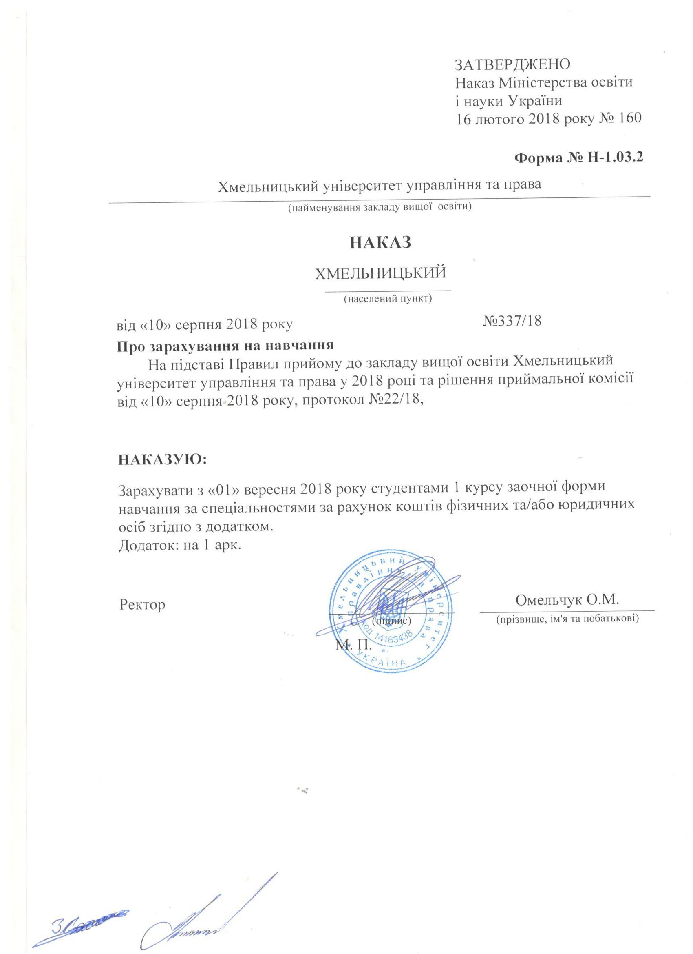
Додаток до наказу про зарахування на навчання
Міністерство освіти і науки України |  |  |  | Хмельницький університет управління та права | Додаток до наказу від «10» серпня 2018 року  № 337/18
232 Соціальне забезпечення |  | Комунальна |  | Бакалавр | Заочна | рахунок коштів фізичних та/або юридичних осіб
№ заяви в ЄДЕБО | прізвище | ім'я | по батькові | номер, серія, дата видачі та тип документа про освітній (освітньо-кваліфікаційний) рівень/ступінь, на основі якого відбувається вступ | номери сертифікатів ЗНО | назва спеціалізацій, освітніх програм, нозологій, мов, музичних інструментів тощо в межах спеціальності | конкурсний бал
4809369 | Шкапоїд | Юрій | Петрович | 50136344 XM 23.06.2018 Атестат про повну загальну середню освіту | 0060764 | 232 Соціальне забезпечення | 157,37

